Муниципальное общеобразовательное учреждение
«Коркатовский лицей»

Количественное определение углеводов в овощах
Научно – исследовательская работа

Выполнили: Квардакова Виктория и Иванова Анастасия,обучающиеся 11 «А» класса МОУ «Коркатовский лицей»
Руководитель: Новикова Раисия Александровна, учитель химии высшей категории МОУ «Коркатовский лицей»

Коркатово, 2020
Содержание
Введение 3
Глава 1. Обзор литературы 5
1.1. Функции углеводов 5
1.2.Свойства углеводов 5
1.3. Физиологическая роль углеводов 6
1.4. Меры профилактики заболеваний при недостатке углеводов 7
1.5. Нахождение в природе 8
1.6. Химический состав моркови 9
1.7. Химический состав капусты 10
1.8. Значение углеводов в жизни человека 11
Глава 2. Материалы и методика исследования 12
2.1. Объект исследования 12
2.2.1. Приготовление водной вытяжки сахаров 13
2.2.2. Определение содержания глюкозы 14
2.2.3. Гидролиз сахарозы 15
2.2.4. Качественная реакция на фруктозу 16
2.2.5. Определение общего содержания глюкозы 16
Глава 3. Результаты исследования 18
3.1. Результаты по определению содержания глюкозы 18
3.2. Результаты гидролиза сахарозы 21
3.3. Результаты качественной реакции на фруктозу 21
3.4. Результаты по определению общего содержания сахарозы 21
3.5. Качественная реакция на крахмал 24
Выводы 26
Список использованной литературы 27
Приложение 28

Введение
Еще в древние времена человечество познакомилось с углеводами и научилось использовать их в своей повседневной жизни. Хлопок, лен, древесина, крахмал, мед, тростниковый сахар – это всего лишь некоторые из углеводов, сыгравшие важную роль в развитие цивилизации.
Впервые термин «углеводы» появился в 1844 г., его автором признают профессора Дерптского университета К.Г. Шмидта. Ученые тех лет считали, что все соединения этой группы состоят из молекул углерода и воды, отсюда произошло и название. Но позднее более глубокие исследования показали, что к углеводам относятся вещества с формулой «кислород + водород». В научной литературе можно встретить другое наименование – глициды.
Углеводы относятся к числу наиболее распространенных в природе органических соединений. Они встречаются в свободной и связанной форме в любой растительной, животной или бактериальной клетке. Углеводы составляют три четверти биологического мира и примерно 60-80% калорийности пищевого рациона. Углеводы – единственный источник, за счет которого в норме покрываются энергетические расходы мозга. Ткань мозга поглощает около 70% глюкозы, выделяемой печенью. В растениях на долю углеводов приходится 80-90% сухой массы, у животных – около 2% массы тела. Их синтез из углекислого газа и воды осуществляется зелёными растениями с использованием энергии солнечного света (фотосинтез). Суммарное стехиометрическое уравнение этого процесса имеет вид:
6СO₂ + 6H₂O С₆H₁₂O₆ + 6O₂
глюкоза
хлорофилл

Глюкоза и другие простые углеводы превращаются в более сложные, например, в крахмал и целлюлозу. Растения используют эти углеводы для высвобождения энергии в процессе дыхания. Этот процесс, в сущности, противоположен процессу фотосинтеза:
С₆H₁₂O₆ + 6O₂ 6CO₂ + 6H₂O + энергия
Актуальность работы: питательная ценность овощей и фруктов определяется, в первую очередь, содержанием легкорастворимых углеводов (сахаров): глюкозы, фруктозы, сахарозы. Уровень содержания сахаров в овощах и фруктах и их качественный состав весьма разнообразен. Широко распространены в основном три сахара – глюкоза, фруктоза и сахароза, обладающие сладким вкусом. Мы решили исследовать содержание этих углеводов в растительном материале, а именно в разных сортах моркови и капусты.
Цель работы: количественное определение углеводов в овощах.

Задачи:
1) изучить литературные источники, рассмотреть химический состав моркови и капусты, дать характеристику роли углеводов в организме человека, изучить эффективность мер профилактики заболеваний и поддержания иммунитета;
2) исследовать содержание глюкозы и сахарозы в различных сортах моркови и капусты, сравнить с литературными данными;
3) провести эксперименты по качественному определению фруктозы и крахмала в различных сортах моркови и капусты;
4) сделать выводы на основе проведенных исследований.
Гипотеза: предполагается, что в овощах содержится достаточное количество углеводов, которые необходимы для организма человека.
Новизна исследований: проведен количественный и качественный анализ на наличие углеводов в различных сортах моркови и капусты.
Практическая значимость состоит в том, что полученную информацию по результатам исследовательской работы можно использовать на уроках химии и биологии при изучении темы «Углеводы», а также в качестве просветительской информации.

Глава 1. Обзор литературы

Функции углеводов
- Энергетическая. Являются основным энергетическим источником для всех видов работ, происходящих в клетках. При распаде углеводов высвобождаемая энергия рассеивается в виде тепла или накапливается в молекулах АТФ. При окислении 1 г углеводов выделяется 17кДж энергии.
- Пластическая. Рибоза и дезоксирибоза используются для построения АТФ, АДФ и других нуклеотидов, а также нуклеиновых кислот, входят в состав некоторых ферментов, являются компонентами клеточных мембран, входят в состав сложных белков хрящевой и других тканей.
- Резервная (запасающая). Углеводы запасаются в скелетных мышцах, печени и других тканях в виде гликогена.
- Защитная. Сложные углеводы входят в состав компонентов иммунной системы; находятся в слизистых веществах, покрывающих поверхность сосудов, бронхов, пищеварительного тракта, мочеполовых путей и защищают от проникновения бактерий, вирусов, а также от механических повреждений.
- Специфическая. Отдельные углеводы участвуют в обеспечении специфичности групп крови, являются рецепторами гормонов, оказывают противоопухолевое действие.
- Регуляторная. Входят в состав мембранных рецепторов, участвуют в регуляции осмотического давления в организме. Клетчатка из пищи активирует перистальтику кишечного тракта, ферменты, использующиеся в пищеварительном тракте, улучшая пищеварение и усвоение питательных веществ. (https://infopedia.su/17x3c24.html)

1.2.Свойства углеводов
1. Углеводы – твердые кристаллические белые вещества, практические все сладкие на вкус.
2. Почти все углеводы хорошо растворимы в воде.
3. Моносахариды могут находиться в двух стереоизомерных формах: L–форма и D- форма. Эти формы обладают одинаковыми химическими свойствами, но отличаются, расположением гидроксидных групп относительно оси молекулы и оптической активностью.
4. Моносахариды в водных растворах могут взаимопревращаться, такое свойство называют муторатацией.
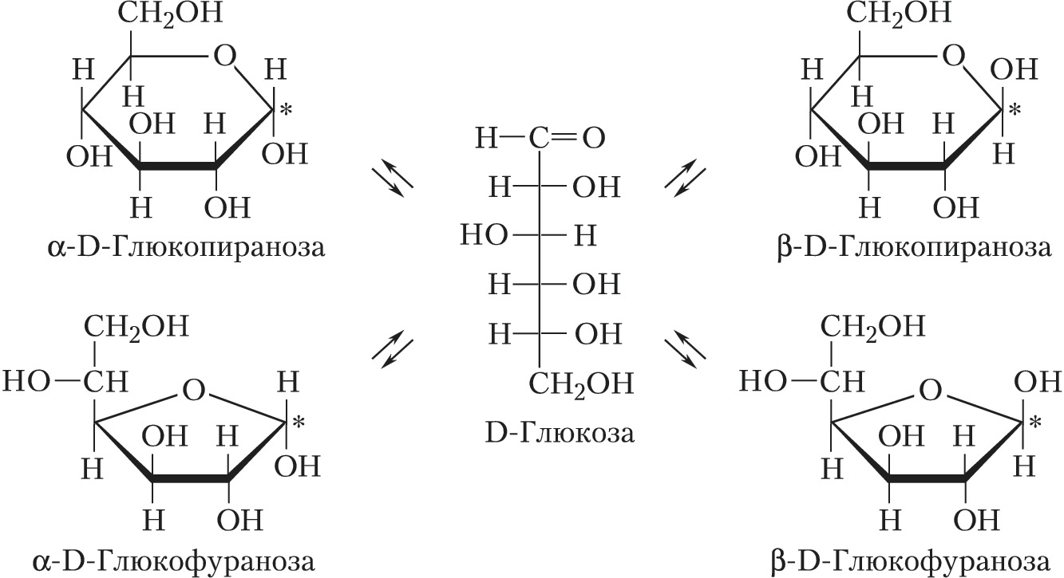

5. Моносахариды могут образовывать эфиры. Наибольшее значение имеет свойство углеводов образовывать эфиры с фосфорной кислотой, т.к. чтобы включиться в обмен углевод должен стать фосфорным эфиром.
6. Моносахариды могут соединяться между собой и образовывать полимеры. Связь, которая при этом возникает называется гликозидной, она образуется за счет ОН-группы первого углеродного атома одного моносахарида и ОН-группой четвертого (1,4-гликозидная связь) или шестого углеродного атома (1,6-гликозидная связь) другого моносахарида.
7. Моно - и олигосахариды могут подвергаться брожению: спиртовому, молочнокислому,лимоннокислому,маслянокислому.(https://infopedia.su/8x11698.html)

1.3. Физиологическая роль углеводов
Физиологическое значение углеводов в основном определяется их энергетическими свойствами. Каждый грамм углеводов обеспечивает поступление 16,7 кДж (4 ккал). Углеводы входят в состав клеток и тканей и участвуют в пластических процессах.
Несмотря на постоянное расходование клетками и тканями своих углеводов на энергетические цели содержание углеводов в них поддерживается на постоянном уровне при условии достаточного их поступления с пищей.
Некоторые углеводы обладают выраженной биологической активностью, выполняя в организме специализированные функции. К таким углеводам относятся: аскорбиновая кислота, обладающая С-витаминными свойствами, гепарин, предотвращающий свертывание крови в сосудах, гиалуроновая кислота, препятствующая проникновению бактерий через клеточную оболочку, олигосахариды женского молока, задерживающие развитие некоторых кишечных бактерий, гетерополисахариды крови, определяющие специфичность групп крови, и др. Углеводы и их метаболиты играют важную роль в синтезе нуклеиновых кислот, аминокислот, гликопротеинов, коэнзимов и других жизненно необходимых веществ.
В организме углеводы депонируются ограниченно и запасы их невелики. Имеющееся в печени углеводное депо характеризуется относительно небольшой емкостью. Углеводы тесно связаны с обменом жира - при больших физических нагрузках, когда расход энергии не покрывается углеводами пищи и углеводными запасами организма, происходит образование сахара из жира, всегда в достаточном количестве содержащегося в жировых депо организма. (https://studwood.ru/1730275/tovarovedenie/fiziologicheskaya_rol_uglevodov)

Меры профилактики заболеваний при недостатке углеводов
Основные причины углеводной недостаточности:
- Сахарный диабет – основная причина гипогликемии. Падение уровня глюкозы чаще всего связано с передозировкой инсулина (гормона, регулирующего уровень глюкозы),сахароснижающих препаратов или же может явиться следствием нарушений режима питания, стресса или физического перенапряжения у этих пациентов;
- Физиологическая гипогликемия представляет собой незначительное кратковременное падение сахара в крови у лиц, занимающихся тяжелым физическим трудом, спортсменов в период максимальных нагрузок, а также при стрессовых ситуациях;
- Инсулинома – опухоль поджелудочной железы, затрагивающая клетки, продуцирующие инсулин. По мере роста опухоли содержание инсулина в крови увеличивается и падения уровня глюкозы могут быть весьма значительными;
- Надпочечниковая недостаточность. Одной из функций гормонов, вырабатываемых надпочечниками (в основном кортизола и адреналина), является регуляция углеводного обмена, в частности образования гликогена и его обратного расщепления до глюкозы. Поэтому недостаточная функция надпочечников, а также регулирующего их работу гипофиза иногда сопровождается гипогликемией;
- Почечная недостаточность. Приводит к падению уровня глюкозы как из-за снижения аппетита (почечная интоксикация), так и из-за более длительной циркуляции инсулина в крови вследствие нарушенной почечной фильтрации;
- Заболевания печени – нарушение образования и распада гликогена в клетках печени. Например, гепатиты, цирроз печени, жировая дистрофия;
Профилактика:
- Полноценное питание с включением в рацион достаточного количества углеводной пищи (свежие фрукты и овощи более предпочтительны, бобовые продукты и зерновые);
- Обязательный врачебный контроль при подборе ограничительной диеты или проведении курсов лечебного голодания;
- Своевременное выявление и лечение заболеваний, увеличивающих риск нарушений углеводного обмена. (https://helix.ru/kb/item/781)

Нахождение в природе
Углеводы - это обширная группа органических соединений, которые играют большую роль в жизнедеятельности организма. Примерами углеводов могут служить глюкоза (С₆Н₂О₆), или виноградный сахар, названный так из-за его большого содержания в винограде; тростниковый или свекловичный сахар (С₆Н₂₂О₁₁); крахмал и целлюлоза (С₆Н₁₀О₅). Углеводы делятся на моносахариды и полисахариды. Полисахариды в свою очередь разделяются на низкомолекулярные, или олигосахариды (представителем их является свекловичный сахар), и высокомолекулярные, например крахмал и целлюлоза. Молекулы полисахаридов построены из остатков молекул моносахаридов и при гидролизе расщепляются на более простые углеводы. (Приложение 5)
Моносахариды.
Глюкоза (виноградный сахар)в свободном состоянии распространена в плодах многих растений. В связанном состоянии она находится в растениях в виде полисахаридов (сахарозы, мальтозы, крахмала, декстрина, целлюлозы и др.). В промышленности глюкозу получают из крахмала. Глюкоза примерно в 2 раза менее сладкая, чем сахароза. При действии на глюкозу сильных окислителей образуется сахарная кислота.
Фруктоза (плодовый сахар) содержится вместе с глюкозой во многих сладких плодах. Фруктоза значительно слаще сахарозы, входит в состав тростникового сахара и инулина (полисахарида). В кондитерской промышленности фруктоза мало применяется в чистом виде, но она является компонентом почти всех кондитерских изделий, так как входит в состав инвертного сиропа.
Галактоза - часть молочного сахара (лактозы), из которого ее - получают гидролизом. Галактоза в чистом виде - кристаллическое вещество сладкого вкуса, плавится при температуре 165°С , хорошо растворима в воде. Характерным свойством моносахаридов является их способность сбраживаться под влиянием дрожжей до этилового спирта и диоксида углерода.
Полисахариды. Это группа углеводов, молекулы которых, присоединяя воду, расщепляются до моносахаридов. Низкомолекулярные полисахариды большей частью хорошо кристаллизуются, растворимы в воде, обладают сладким вкусом. Простейшими из них являются дисахариды. К дисахаридам относятся свекловичный сахар (сахароза), солодовый сахар (мальтоза), молочный сахар (лактоза) и др.
Сахароза широко распространена в растительном мире. В соке сахарной свеклы и сахарного тростника ее содержание достигает 25% . Из этих растений сахарозу получают в виде сахара.
Мальтоза в свободном виде не встречается, она содержится в солоде - продукте, получаемом из проросших и смолотых зерен хлебных злаков. В промышленности мальтозу получают осахариванием крахмала ферментами и кислотой. Температура плавления мальтозы 108 °С. Мальтоза входит в состав многих кондитерских изделий как составная часть патоки.
Лактоза (молочный сахар) находится в молоке (4-5 %). Молочно - кислые бактерии сбраживают этот сахар в молочную кислоту. Являясь составной частью молока, лактоза входит во все кондитерские изделия, содержащие молоко. При нагревании растворов лактозы она разлагается и повышает цветность раствора.
Крахмал накапливается в виде запасного вещества в семенах, клубнях, луковицах, а иногда в стеблях и листьях растений. Он состоит из амилопектина и амилозы. Амилопектин дает клейстер, амилоза образует коллоидный раствор. Присоединяя воду, крахмал постепенно расщепляется до более простых углеводов. Вначале он превращается в растворимый крахмал (растворяется в горячей воде без образования клейстера), затем расщепляется на декстрины - твердые вещества, растворимые вводе.
Декстрины являются полисахаридами, но менее сложного строения, чем крахмал. Таким образом, конечным продуктом гидролиза крахмала является глюкоза. В кондитерской промышленности крахмал не только входит в состав кондитерских изделий, но и широко применяется как вспомогательный материал для изготовления форм при отливке корпусов конфет.
Гликоген содержится в печени и различных тканях животных и человека в виде запасного вещества, поэтому его называют иногда животным крахмалом.
Инулин содержится в клубнях ряда растений. Он легко растворяется в воде, образуя коллоидные растворы. При кислотном или ферментативном гидролизе инулин полностью превращается во фруктозу.
Целлюлоза, или клетчатка, является главной составной частью оболочек растительных клеток.
Пектиновые вещества в большом количестве содержатся в плодах некоторых растений (крыжовнике, землянике, яблоках). Пектиновые вещества являются кальциевыми и магниевыми солями полигалактуроновой кислоты; они подразделяются на протопектин и пектин. Протопектин откладывается преимущественно в стенках клеток и в процессе созревания плодов и овощей превращается в растворимый пектин, чем и объясняется размягчение тканей. Благодаря присутствию пектиновых веществ сахарные фруктовые сиропы, нагретые до кипения и затем охлажденные, способны образовывать желеобразные массы. (https://fermer.zol.ru/a/15957/)

Химический состав моркови
Морковь – очень богатый по своему составу овощ. Ещё в давние времена её использовали как вспомогательное средство для профилактики и лечения многих заболеваний. Благодаря полезным свойствам корнеплода его употребление рекомендовано при сердечно-сосудистых заболеваниях, гастрите с пониженной кислотностью, анемии, воспалении лёгких, бронхиальной астме, бронхите, туберкулёзе, болезнях почек и печени, а также при некоторых заболеваниях кожи.
В химический состав моркови входит ряд витаминов и полезных веществ, которые делают её прекрасным противовоспалительным, ранозаживляющим, желчегонным, отхаркивающим, обезболивающим, антисептическим средством.(http://ovosheved.ru/morkov/ximicheskij-sostav-morkovi-mikroelementy-i-vitaminy.html)
Морковь по содержанию витаминов превосходит не только все овощи, но и мясомолочную продукцию. В ней много минеральных веществ – кальция, натрия, калия, магния, фосфора, железа, йода и других крайне необходимых для человека минералов. Наружная часть моркови содержит наибольшее количество питательных веществ. (Приложение 1)
По своему химическому составу этот корнеплод находится на одном из самых высоких мест среди всех культур. Практически идеальный набор микро- и макроэлементов в моркови делает её самым полезным овощем, свойства которого позволяют употреблять его в течение всего года. (Приложение 2) (https://foodandhealth.ru/ovoshchi/morkov/)
Морковь как пищевой продукт является богатым источником витаминов и минеральных солей и поэтому она наряду с другими пищевыми продуктами занимает в рационе человека достойное место. Каротин, содержащийся в моркови, под воздействием фермента печени преобразуется в витаминА, который способствует нормальному обмену веществ, физическому и умственному развитию организма, повышает сопротивляемость к простудным заболеваниям, обеспечивает нормальную функцию органов зрения. Поэтому морковь ценится не только как продукт питания, но и как полезное лечебное средство. (https://vitamingid.ru/articles/himicheskiy-sostav-vitaminy-i-mikroelementy-morkov/)

Химический состав капусты
По химическому составу капуста содержит углеводы (до 3,66%), среди которых отмечены глюкоза, фруктоза, сахароза. Но особая ценность капусты состоит в исключительно разнообразном наборе витаминов. Среди них найдены аскорбиновая кислота, тиамин, рибофлавин, пантогенная, фолиновая, фолиевая и никотиновая кислоты. Кроме них еще обнаружены биотин (витамин Н), токоферолы, витамин К и вещества с Р-витаминной активностью. Богата капуста минеральными солями калия, натрия, кальция, магния, железа, найдены и микроэлементы: серебро, олово, свинец, титан, молибден, никель, ванадий. В капусте обнаружено 16 свободных аминокислот. Для капусты также характерно обилие ферментов. Сложный биохимический состав капусты ставит ее в ряд незаменимых продуктов питания, а также делает ценным лечебным средством. (Приложение 3,4) (https://ekoshka.ru/himicheskij-sostav-kapusty-belokochannoj/)

Значение углеводов в жизни человека
В пищевом рационе человека плодам и овощам принадлежит важная роль как источника углеводов, большая часть которых к тому же представлена легкоусвояемыми формами. С количественным содержанием и качественным составом углеводов связан вкус многих плодов и овощей.
Углеводы играют огромную роль в жизнедеятельности организма человека. С их помощью протекают очень важные биохимические процессы в органах, крови и тканях. Углеводы - неотъемлемая часть рациона питания человека, они являются основным источником обеспечения энергетических затрат организма. (https://pandia.ru/text/80/420/36594.php)

Глава 2. Материалы и методика исследования

2.1. Объект исследования
Морковь разных сортов:
- Амстердамска
- Дордонь
- Нантская
- Королева осени
Капуста «Валентина»
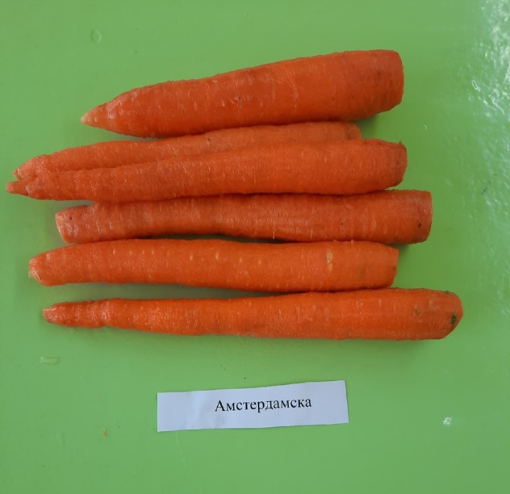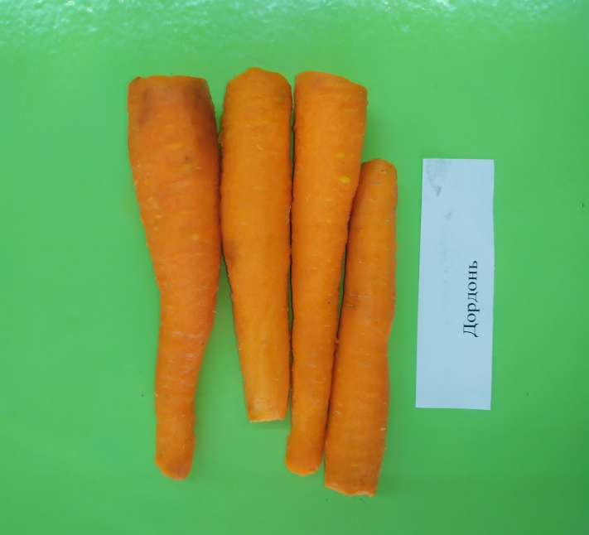
Рис.2. Дордонь
Рис.1. Амстердамска

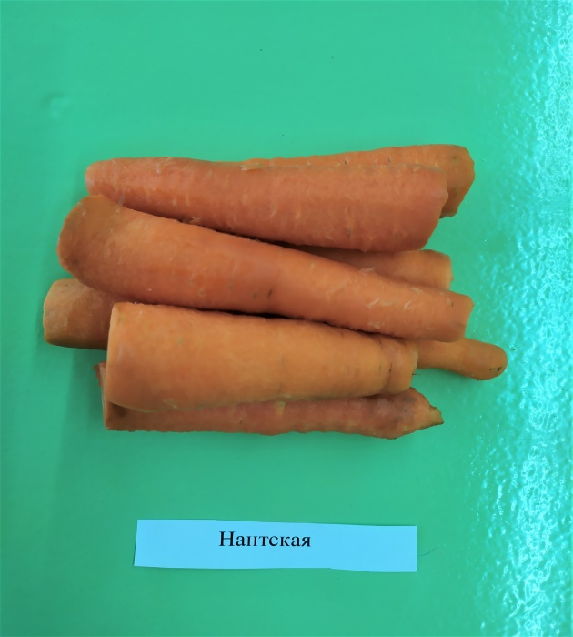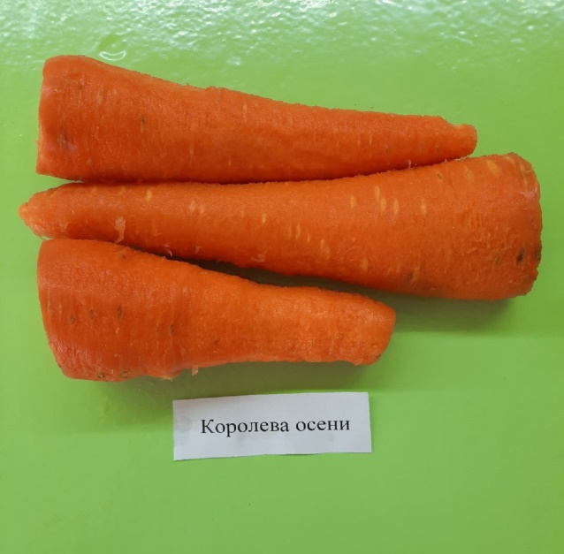
Рис.4. Королева осени
Рис.3. Нантская

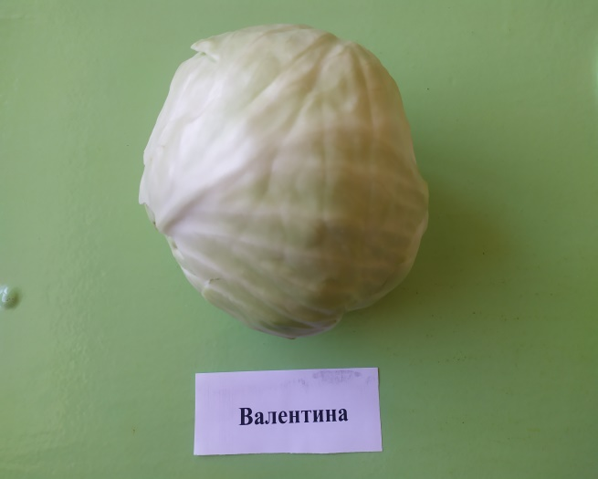
Рис.5. Валентина

Методика исследования:
- Приготовление водной вытяжки;
- Титриметрический метод Вильштеттера и Шудля. Метод определения основан на окислении альдегидной группы глюкозы йодом в щелочной среде до карбоксильной группы в присутствии фруктозы и сахарозы, которые остаются неизменными;
- Качественная реакция.

2.2.1. Приготовление водной вытяжки сахаров
Взяли навеску 5 г моркови одного из сортов, измельченного на терке, перенесли в фарфоровую ступку, растерли до однородной массы, прибавили 50 мл дистиллированной воды и экстрагировали на водяной бане при температуре 70⁰ С в течение 30 мин. Температуру бани не довели до 100⁰ С, чтобы избежать гидролиза сахарозы, который может идти под влиянием имеющихся в моркови кислот. По истечении времени нагревания вытяжку отфильтровали через складчатый фильтр в мерную колбу на 100 мл. Остаток на фильтре несколько раз промывали горячей водой. Затем охлажденную до комнатной температуры вытяжку с промывными водами довели водой до метки. Жидкость фильтровали через двойной бумажный фильтр в стакан. Приготовленную таким образом вытяжку (фильтрат А) в дальнейшем использовали для определения свободной глюкозы и глюкозы, образовавшейся при расщеплении сахарозы.
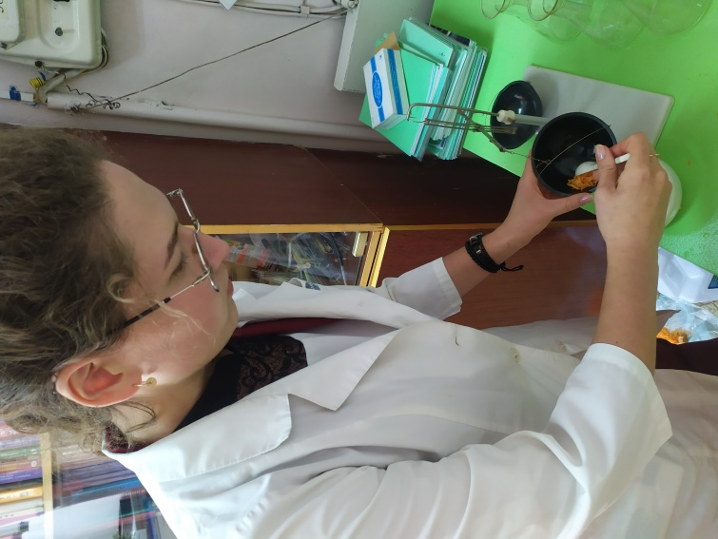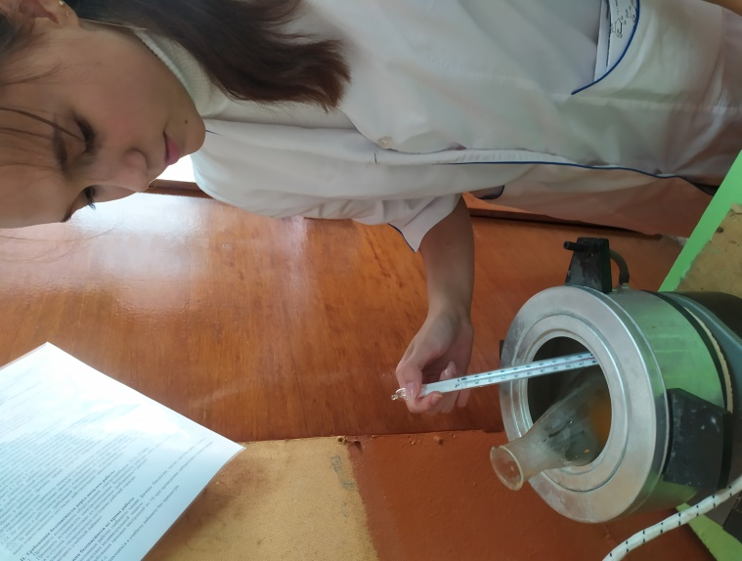
Рис. 7. Приготовление фильтрата А
Рис. 6. Приготовление навески

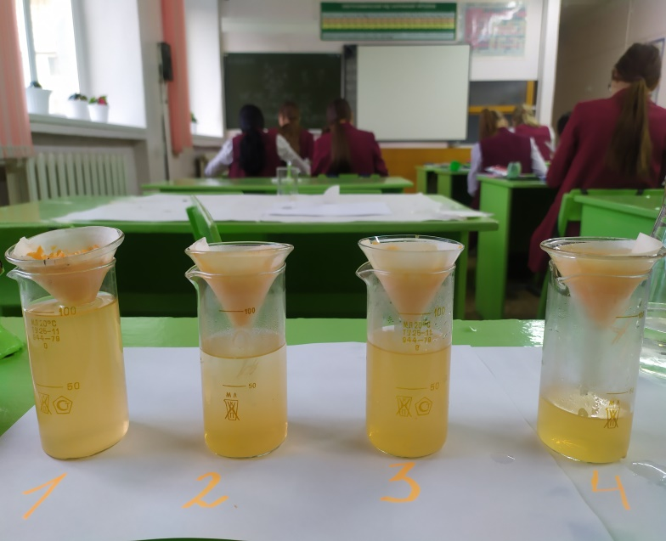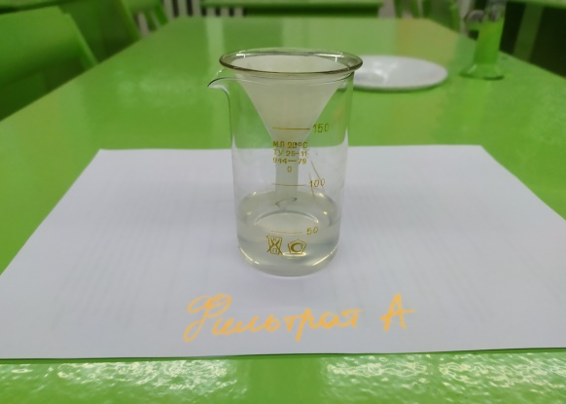
Рис.8. Фильтрат №1 (фильтрат А)
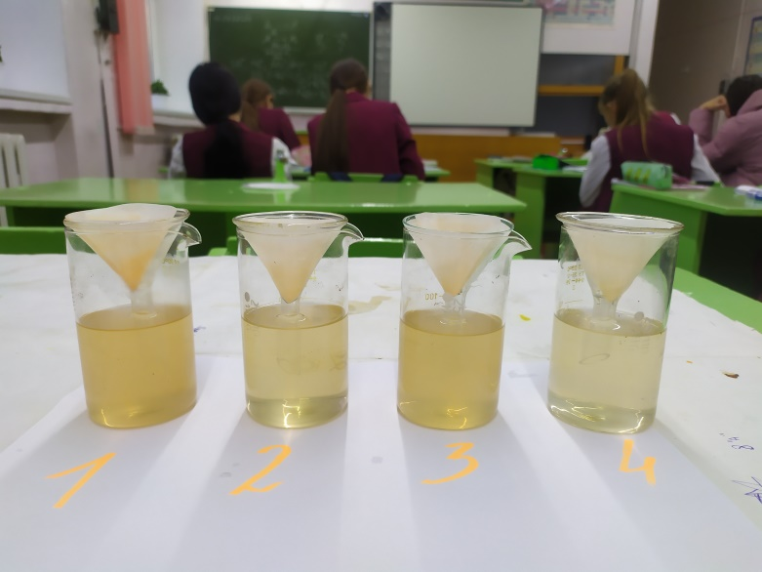
Рис.9. Фильтрат №2 (фильтрат А)

2.2.2. Определение содержания глюкозы
К 5 мл исследуемого раствора (фильтрата А) прибавили 7 мл 0,1 н. раствора йода. Через 2-3 мин. при энергичном перемешивании медленно добавили 10 мл 0,1 н. раствора гидроксида натрия и оставили на 20 мин. После этого раствор подкислили 10% - ным раствором серной кислоты до кислотного уровня рН и титровали остаток йода 0,1 н. раствором тиосульфата натрия в присутствии индикатора – раствора крахмала. Отметили объем раствора тиосульфата натрия, затраченного на титрование.
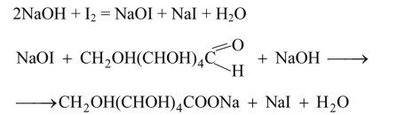
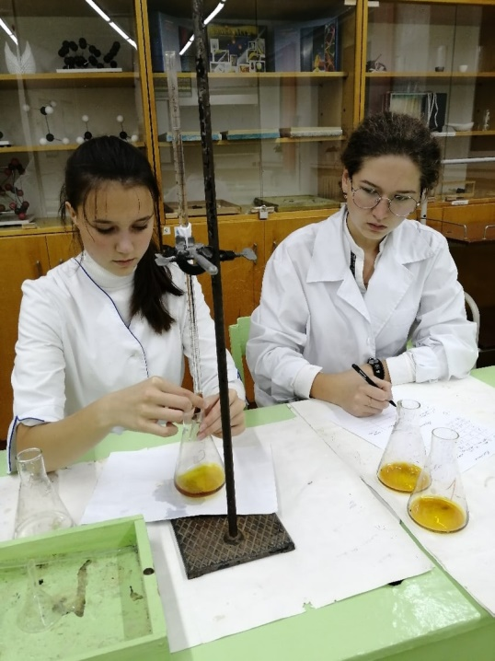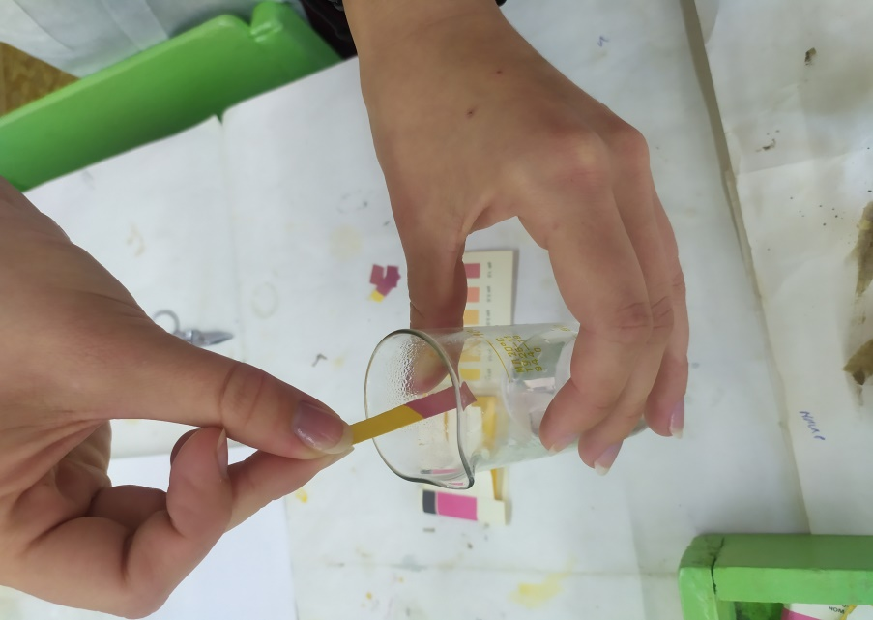
Рис. 11. Определение рHраствора
Рис.10. Титрование фильтрата А

Содержание глюкозы рассчитали по формуле:
m = Т × (V₁-V₂),
где m – масса глюкозы, мг; V₁ – объём раствора йода, взятого для титрования, мл; V₂ – объём раствора тиосульфата натрия, затраченного на титрование, мл; Т – титр раствора глюкозы, равный 9,0 мг/мл.

2.2.3. Гидролиз сахарозы
Поместили в мерную колбу 25 мл вытяжки из моркови (фильтрат А), прибавляли 2 мл 10 %-ной соляной кислоты и выдерживали смесь на кипящей водяной бане в течение 30 мин, затем раствор охладили. Охлажденную жидкость нейтрализовали содой или раствором гидроксида натрия, контролируя этот процесс лакмусовой бумажкой, опущенной в колбу. Нейтрализованную жидкость довели водой до метки и в случае необходимости фильтровали. Получили фильтрат Б, в котором содержится так называемый инвертный сахар – смесь равных частей глюкозы и фруктозы, высвободившихся в результате гидролитического расщепления сахарозы. Продукты инверсии сахарозы – глюкоза и фруктоза – обладают восстанавливающими свойствами. Чтобы убедиться, что гидролиз сахарозы прошел с частью инверта – фильтрата Б проделали качественную реакцию Селиванова на фруктозу.
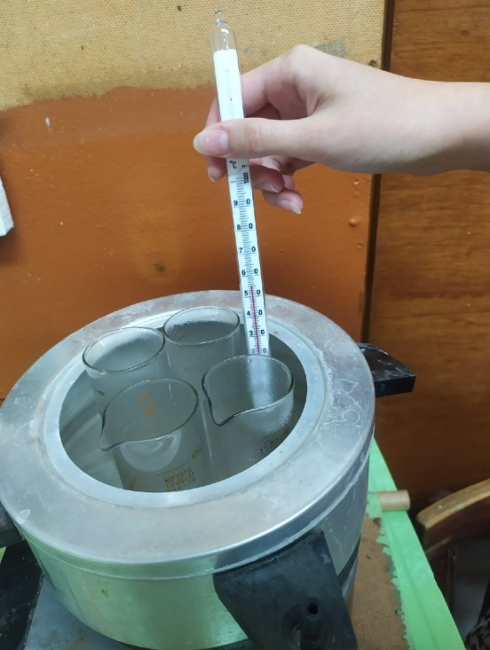
Рис. 12. Приготовление фильтрата Б

2.2.4. Качественная реакция на фруктозу
К 2 мл реактива Селиванова прибавили 1 мл фильтрата Б и нагрели в кипящей водяной бане не более 1 мин. Появилось вишнево-красное окрашивание. Реакция считается положительной, если окрашивание появится через 30-60 с. При более длительном нагревании возможна изомеризация альдоз в кетозы. Эта реакция основана на образовании при действии соляной кислоты на фруктозу оксиметилфурфурола, дающего с резорцином окрашенный продукт конденсации.

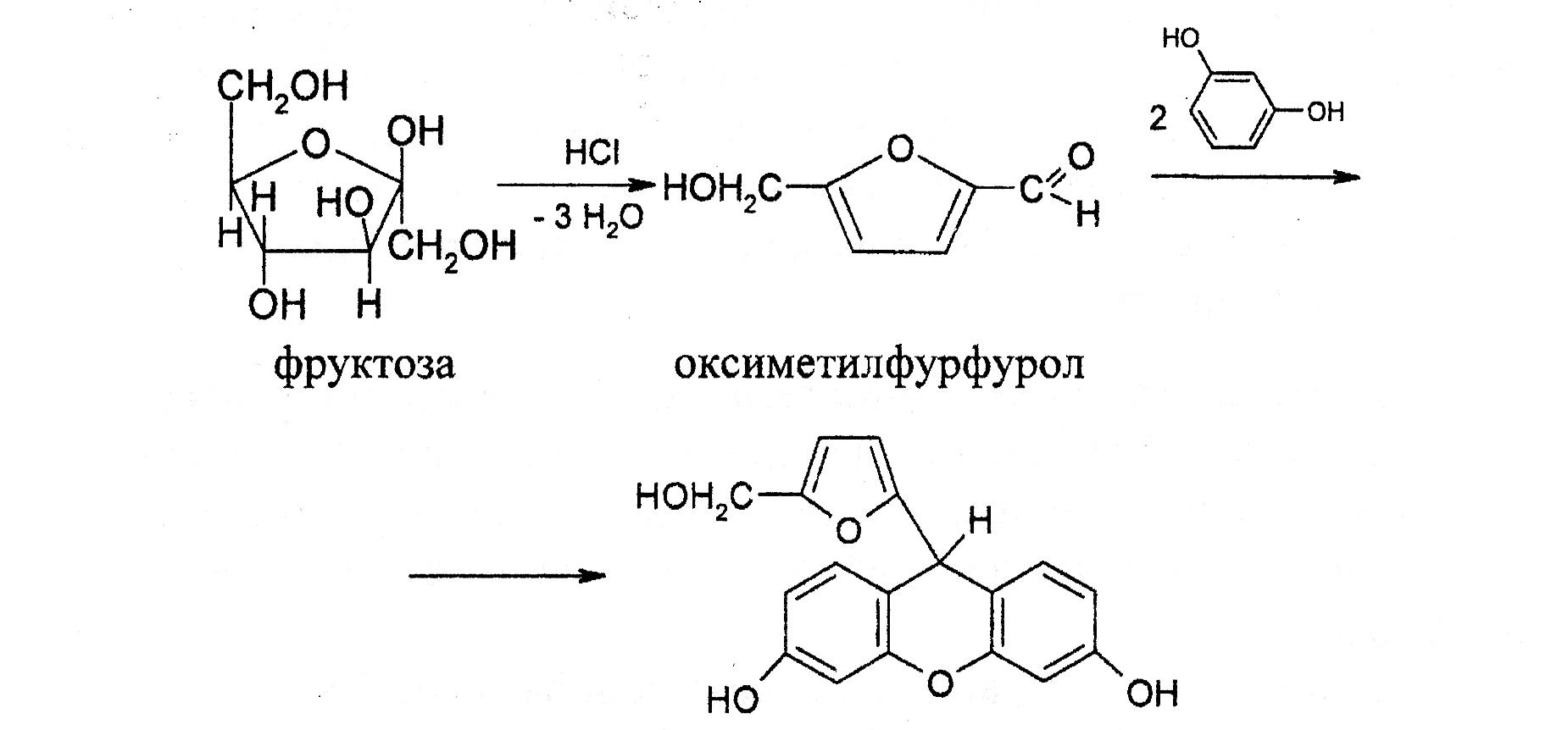

2.2.5. Определение общего содержания глюкозы
К 5 мл исследуемого раствора (фильтрат Б) прибавили 7 мл 0,1н. раствора йода. Далее снова определили содержание глюкозы по методу, описанному в пункте 2.2.2. Отметили объем раствора тиосульфата натрия, затраченного на титрование. В этом случае будет определено содержание свободной глюкозы и глюкозы, образовавшейся при расщеплении сахарозы.

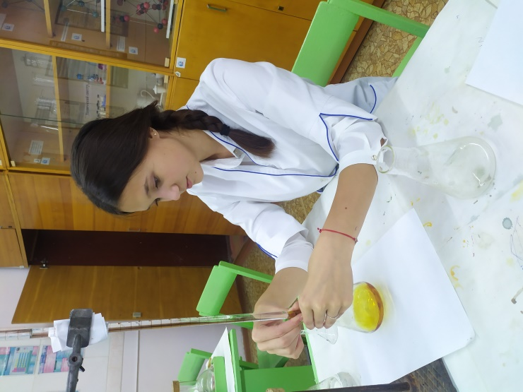
Рис. 13. Титрование фильтрата Б

1. Для расчета массы свободной глюкозы (m₁) взяли значение объема раствора тиосульфата натрия (мл), затраченного на титрование в пункте 2.2 (фильтрат А).
2. Для расчета общей массы (m₂) свободной глюкозы (m₁) и глюкозы, образовавшейся при расщеплении сахарозы, взяли значения объема раствора тиосульфата натрия (мл), затраченного на титрование в пункте 2.5 (фильтрат Б).
3. Содержание сахарозы рассчитали по формуле:
X= (m2 – m1) · 0,95
где x – масса сахарозы, мг; m₂– масса глюкозы после инверсии, мг; m₁–масса глюкозы до инверсии, мг; 0,95 – коэффициент перевода инвертированного сахара в сахарозу.

Глава 3. Результаты исследования

3.1. Результаты по определению содержания глюкозы
Содержание глюкозы определялось титриметрическим методом Вильштеттара и Шудля. Был исследован следующий ассортимент: моркови сорта «Амстердамска», «Дордонь», «Нантская», «Королева осени» и капуста сорта «Валентина».Каждый образец фильтрата А был исследован три раза (брался средний результат трех проб титрования).

№ | V₁, объем йода (мл) | V_{2,} раствор Na₂S₂O₃ (мл) | Масса глюкозы (мг) | Масса среднее (мг)
1 | 7 | 2,8 | 37,8 | 36,9
2 |  | 2,9 | 36,9
3 |  | 3 | 36,0
Табл. 1. Определение содержания глюкозы в моркови сорта «Амстердамска»
№ | V₁, объем йода (мл) | V_{2,} раствор Na₂S₂O₃ (мл) | Масса глюкозы (мг) | Масса среднее (мг)
1 | 7 | 2,7 | 38,7 | 37,5
2 |  | 2,9 | 36,9
3 |  | 2,9 | 36,9
Табл. 2. Определение содержания глюкозы в моркови сорта «Дордонь»
№ | V₁, объем йода (мл) | V_{2,} раствор Na₂S₂O₃ (мл) | Масса глюкозы (мг) | Масса среднее (мг)
1 | 7 | 2,2 | 43,2 | 43,2
2 |  | 2,1 | 44,1
3 |  | 2,3 | 42,3
Табл. 3. Определение содержания глюкозы в моркови сорта «Нантская»

№ | V₁, объем йода (мл) | V_{2,} раствор Na₂S₂O₃ (мл) | Масса глюкозы (мг) | Масса среднее (мг)
1 | 7 | 2,4 | 41,4 | 39,9
2 |  | 2,5 | 40,5
3 |  | 2,8 | 37,8
Табл. 4. Определение содержания глюкозы в моркови сорта «Королева осени»
№ | V₁, объем йода (мл) | V_{2,} раствор Na₂S₂O₃ (мл) | Масса глюкозы (мг) | Масса среднее (мг)
1 | 7 | 3,3 | 33,3 | 31,8
2 |  | 3,5 | 31,5
3 |  | 3,6 | 30,6
Табл. 5. Определение содержания глюкозы в капусте сорта «Валентина»

Рис. 14. Результаты содержания глюкозы в овощах

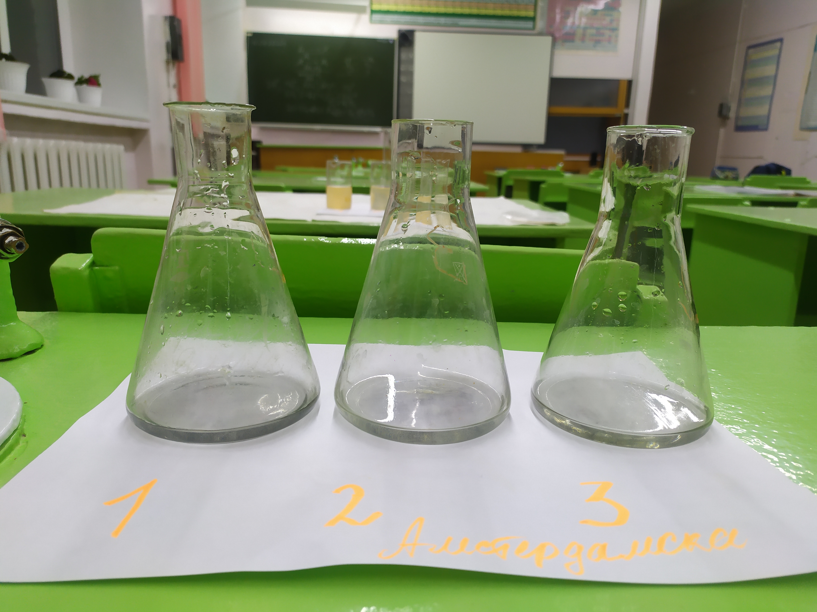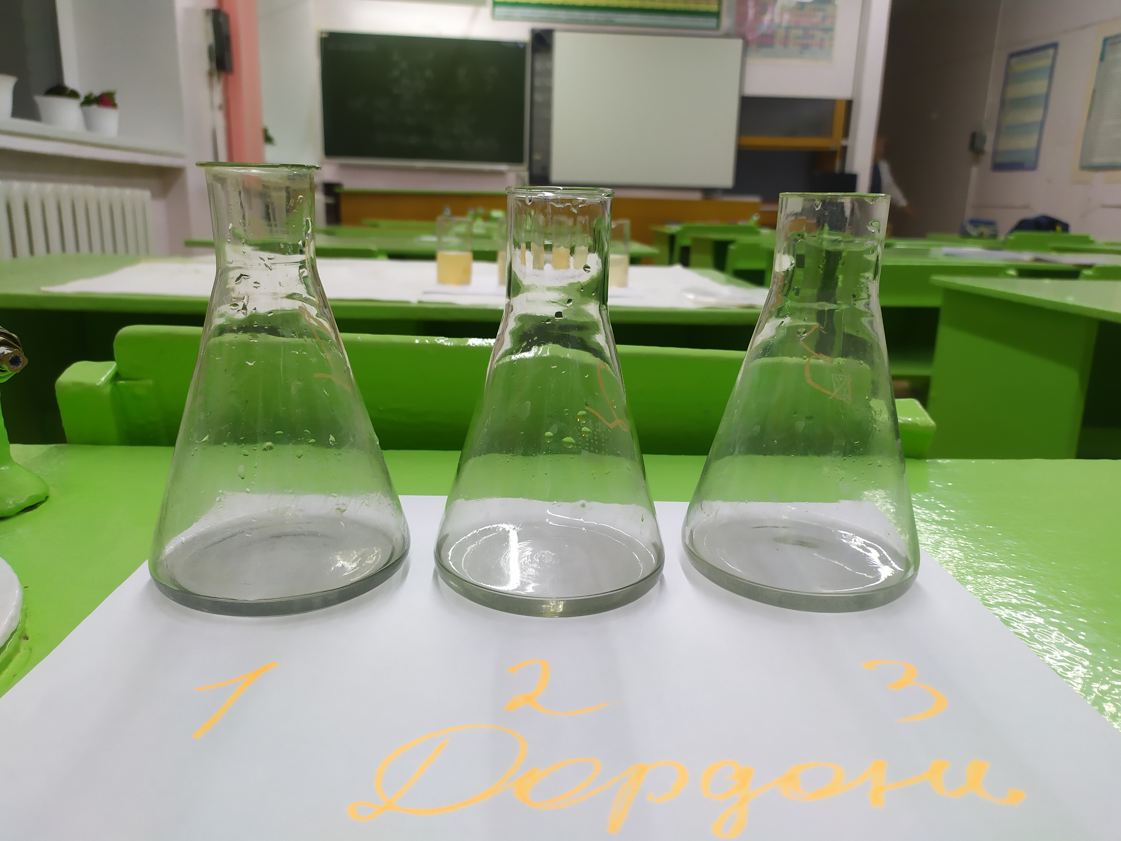
Рис. 16. Оттитрованный фильтрат А моркови сорта «Дордонь»
Рис. 15. Оттитрованный фильтрат А моркови сорта «Амстердамска»

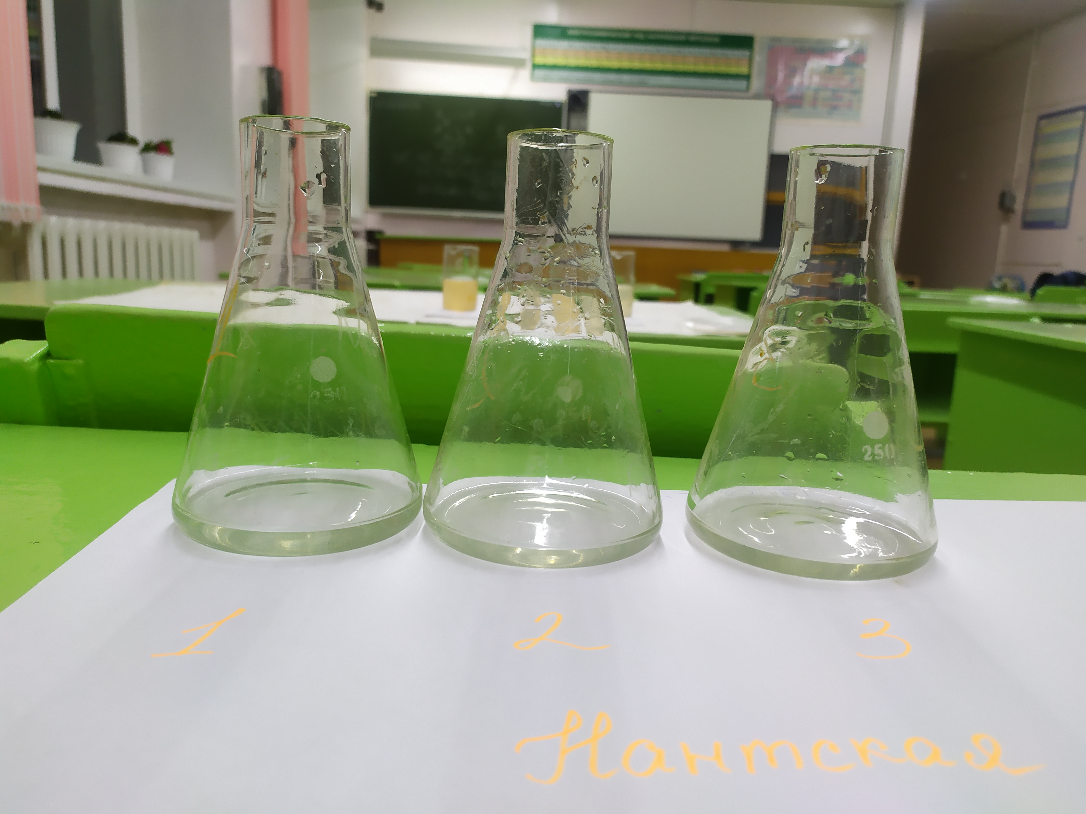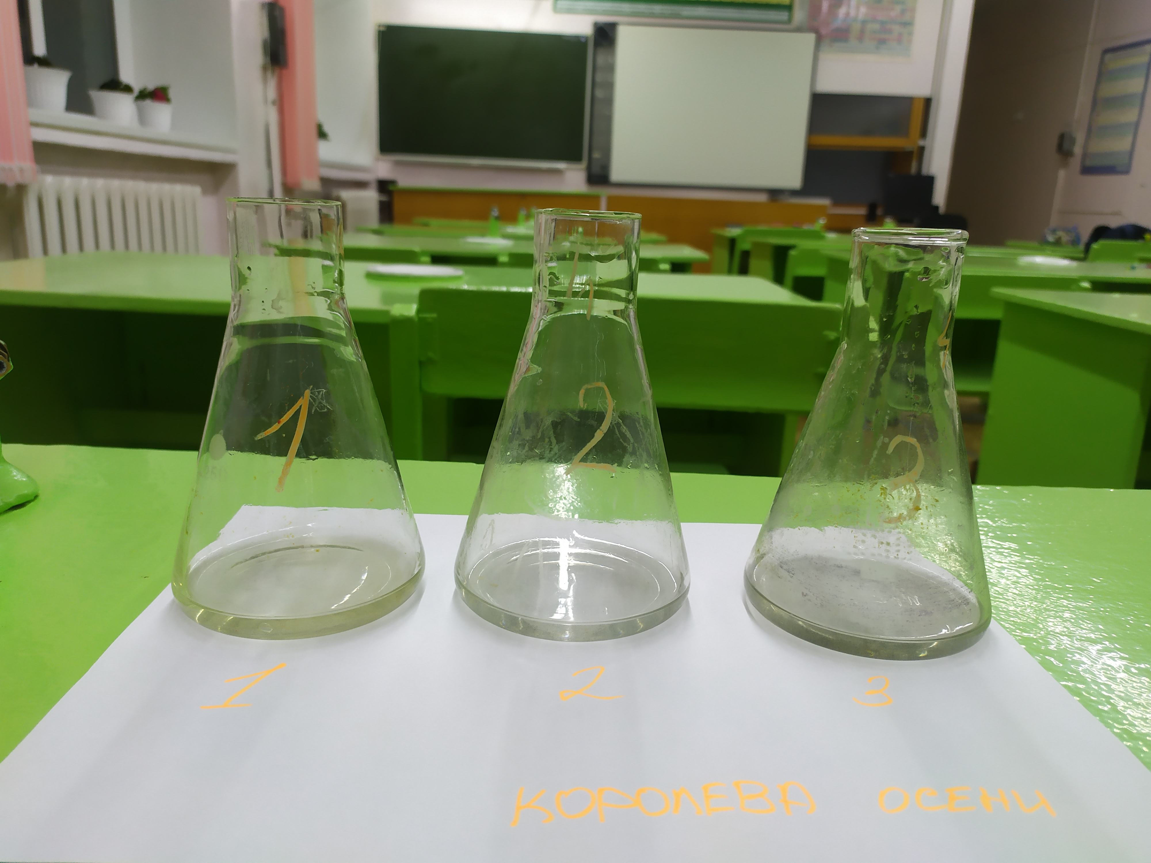
Рис.18. Оттитрованный фильтрат А моркови сорта «Королева осени»
Рис. 17. Оттитрованный фильтрат А моркови сорта «Нантская»

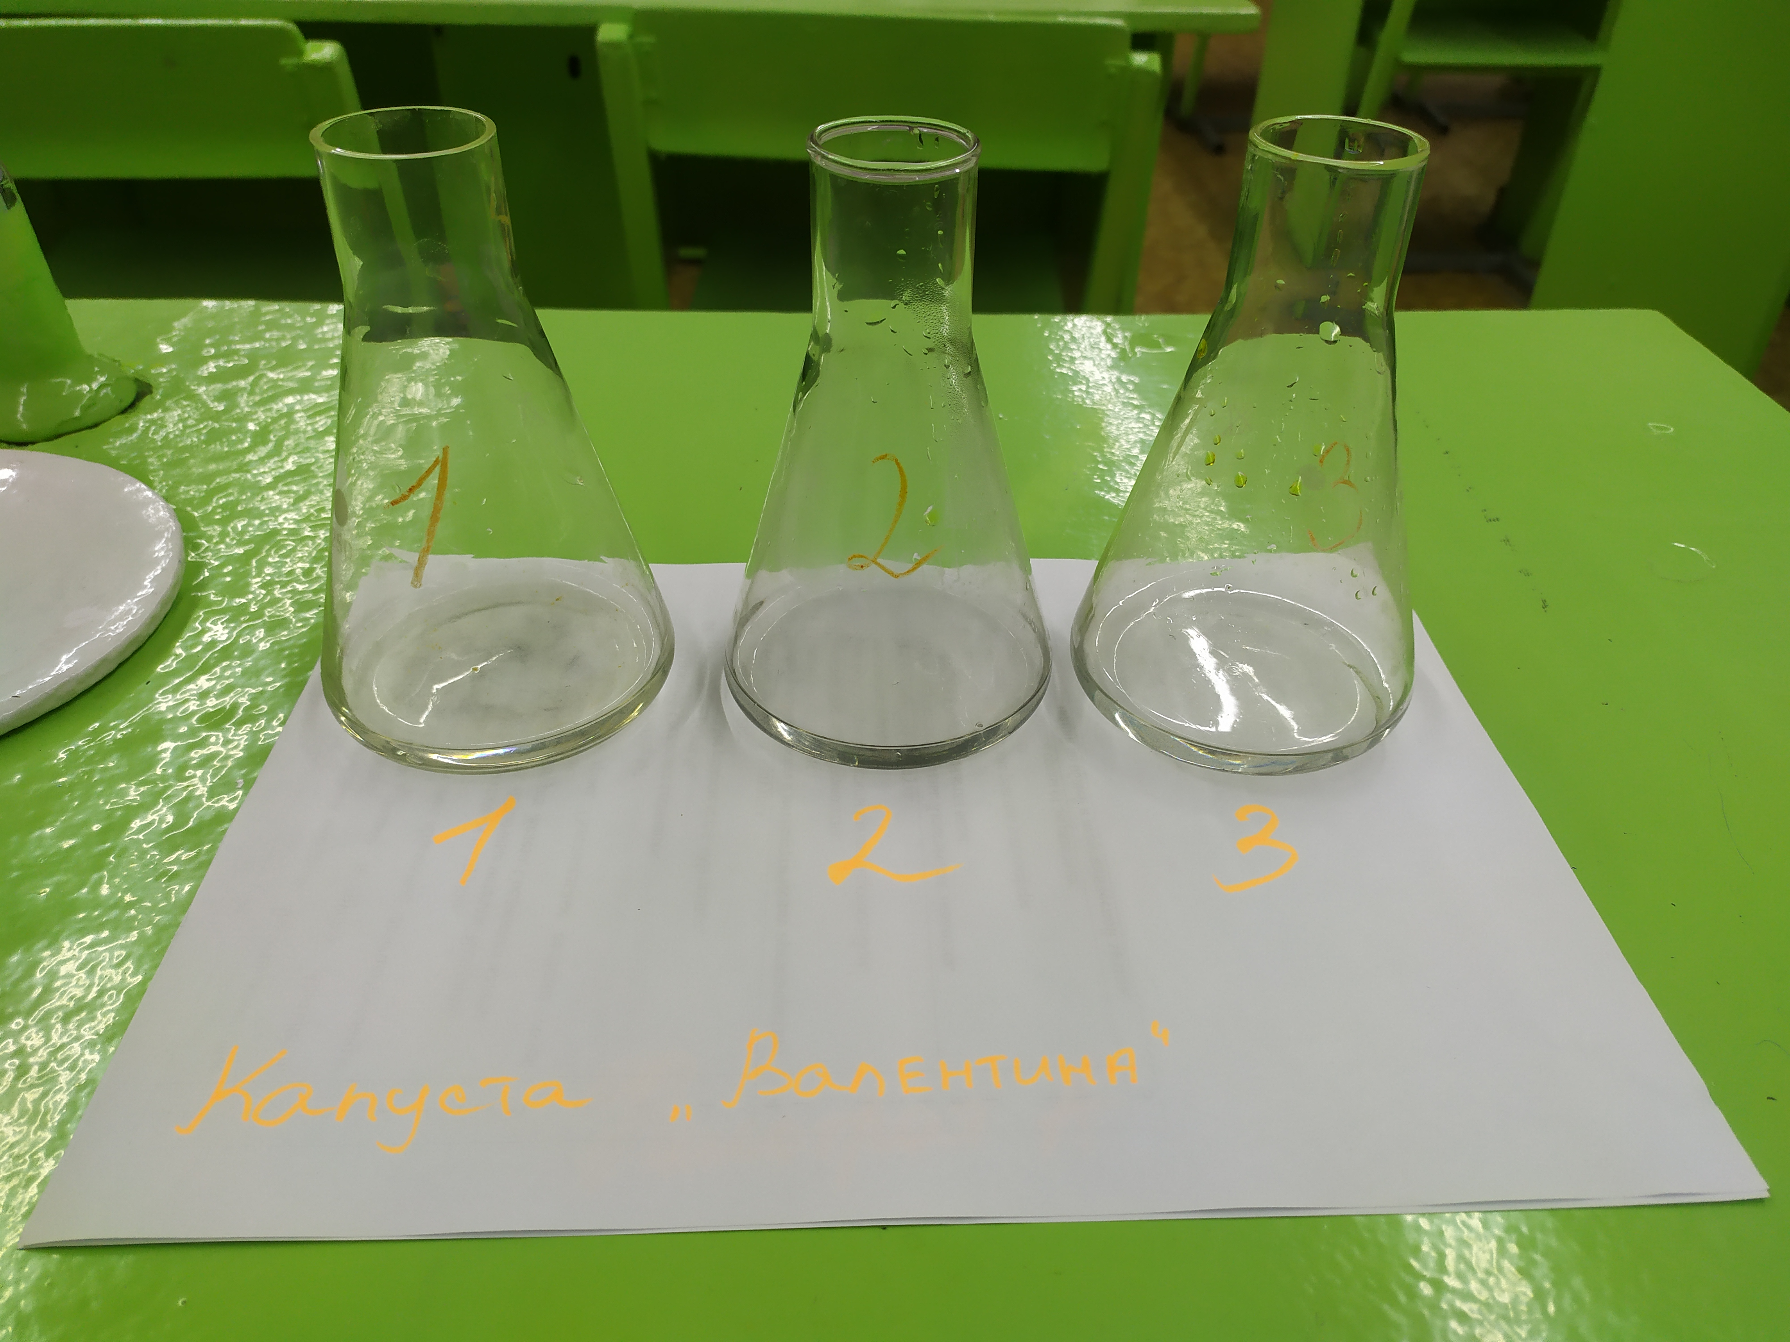
Рис. 19. Оттитрованный фильтрат А капусты сорта «Валентина»

3.2. Результаты гидролиза сахарозы
Получили фильтрат Б, в котором содержится так называемый инвертный сахар – смесь равных частей глюкозы и фруктозы.
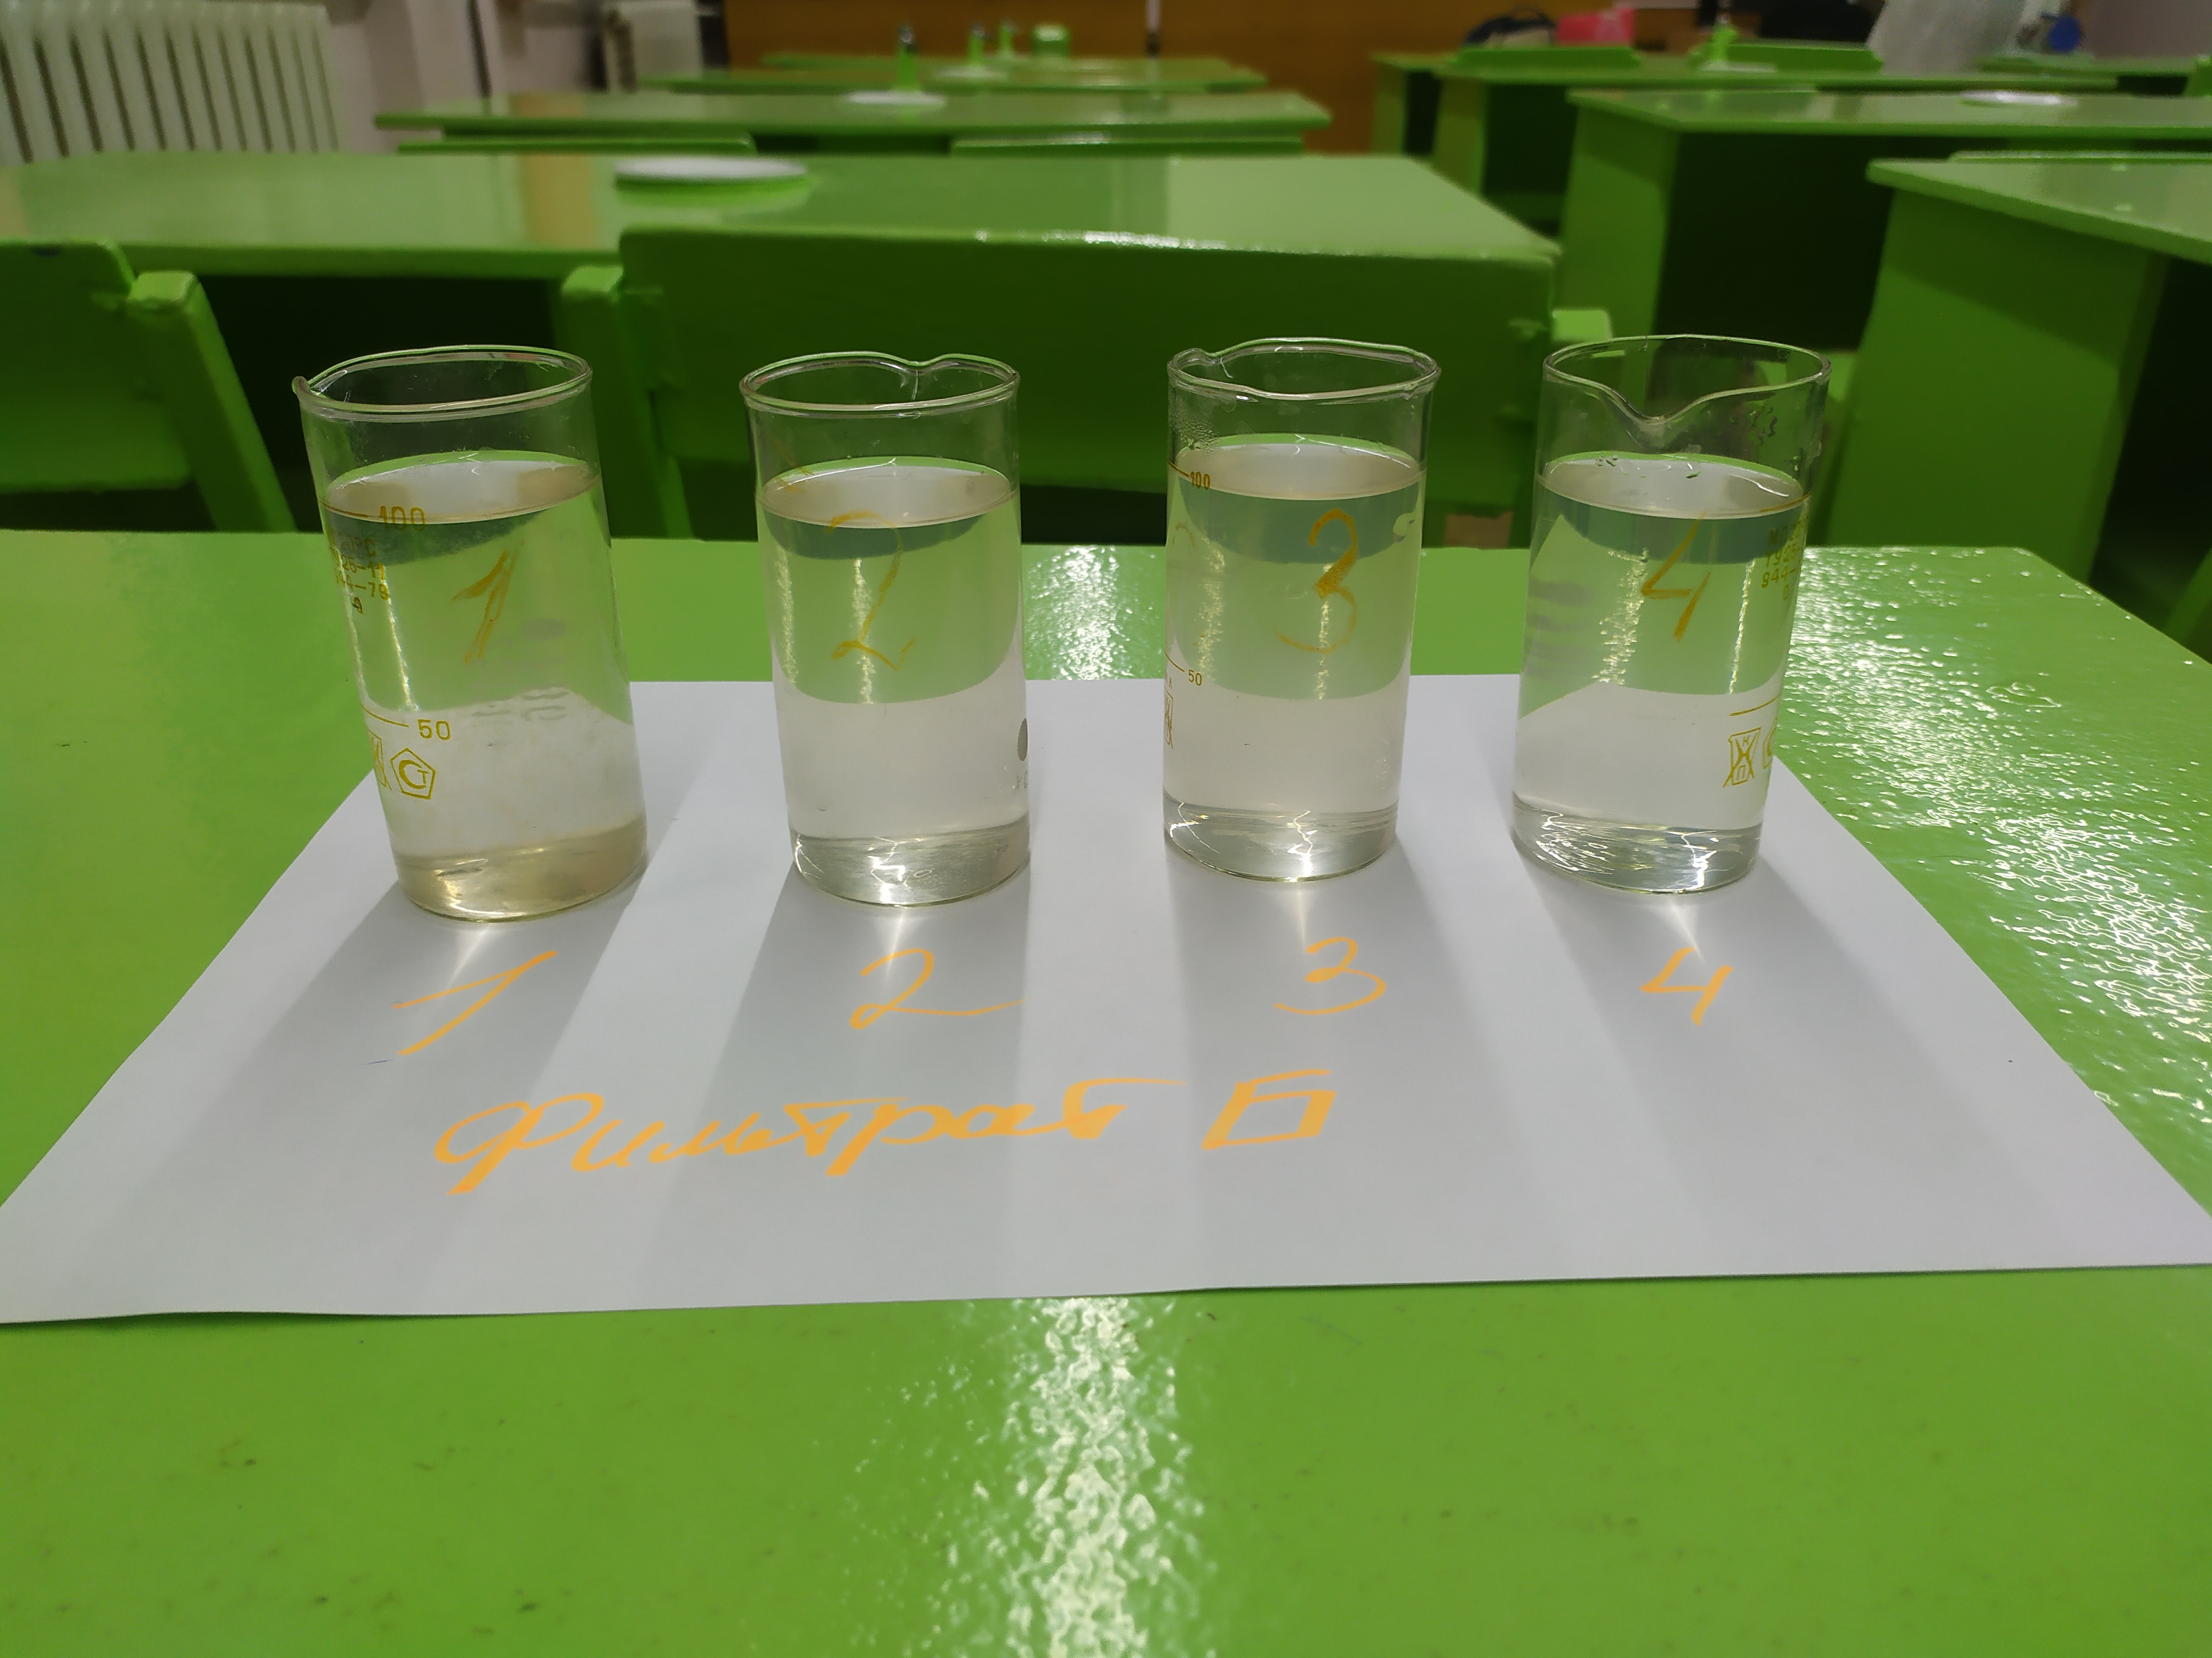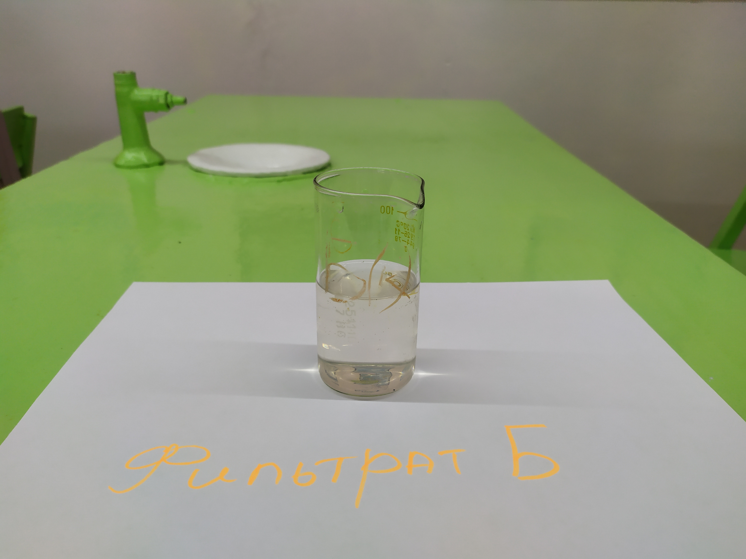
Рис. 20. Фильтрат Б четырёх сортов моркови
Рис. 21. Фильтрат Б капусты сорта «Валентина»

3.3. Результаты качественной реакции на фруктозу
Все образцы окрашиваются в вишнёво-красный цвет. Реакция считается положительной, т.к. окрашивание проявилось через 30-60 с.

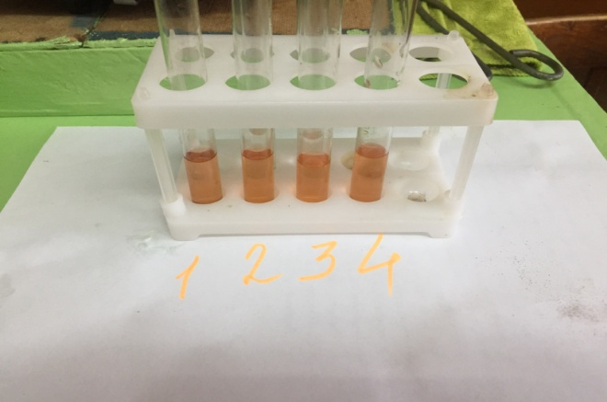
Рис. 22. Качественная реакция на фруктозу

3.4. Результаты по определению общего содержания сахарозы
Содержание массы сахарозы определялось титриметрическим методом.
Каждый образец фильтрата Б был исследован три раза (брался средний результат трех проб титрования).

№ | V₁, объем йода (мл) | V_{2,} раствор Na₂S₂O₃ (мл) | Масса сахарозы (мг) | Масса среднее (мг)
1 | 7 | 2,3 | 42,3 | 41,7
2 |  | 2,4 | 41,4
3 |  | 2,4 | 41,4
Табл. 6. Определение содержания сахарозы в моркови сорта «Амстердамска»
№ | V₁, объем йода (мл) | V_{2,} раствор Na₂S₂O₃ (мл) | Масса сахарозы (мг) | Масса среднее (мг)
1 | 7 | 2,8 | 37,8 | 37,47
2 |  | 2,9 | 36,9
3 |  | 2,7 | 37,7
Табл. 7. Определение содержание сахарозы в моркови сорта «Дордонь»
№ | V₁, объем йода (мл) | V_{2,} раствор Na₂S₂O₃ (мл) | Масса сахарозы (мг) | Масса среднее (мг)
1 | 7 | 2,8 | 37,8 | 37,5
2 |  | 2,9 | 36,9
3 |  | 2,8 | 37,8
Табл. 8. Определение содержания сахарозы в моркови сорта «Нантская»
№ | V₁, объем йода (мл) | V_{2,} раствор Na₂S₂O₃ (мл) | Масса сахарозы (мг) | Масса среднее (мг)
1 | 7 | 3,0 | 36 | 35,4
2 |  | 3,1 | 35,1
3 |  | 3,1 | 35,1
Табл. 9. Определение содержание сахарозы в моркови сорта «Королева осени»

№ | V₁, объем йода (мл) | V_{2,} раствор Na₂S₂O₃ (мл) | Масса сахарозы (мг) | Масса среднее (мг)
1 | 7 | 3,4 | 32,4 | 32,1
2 |  | 3,5 | 31,5
3 |  | 3,4 | 32,4
Табл. 10. Определение содержания сахарозы в капусте сорта «Валентина»

Рис. 23. Результаты содержания сахарозы в овощах

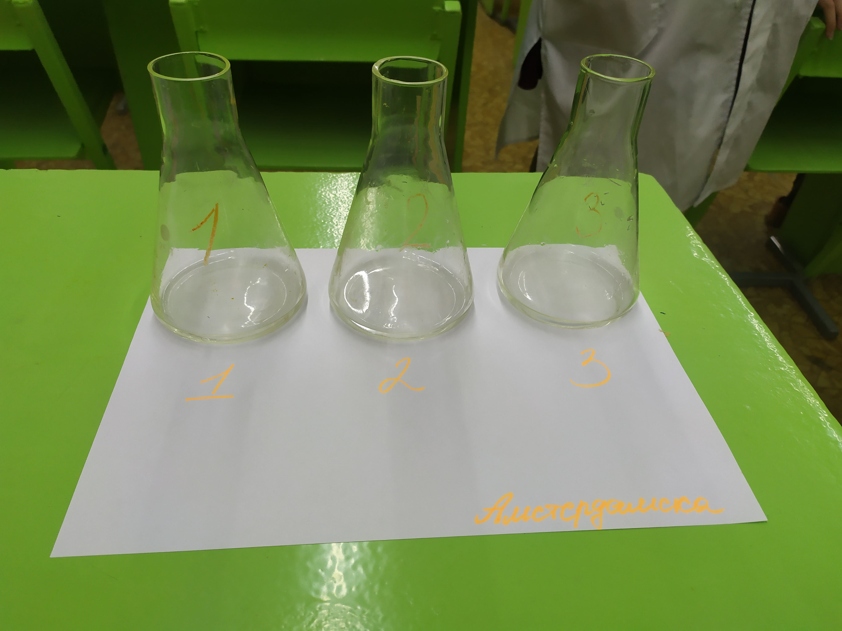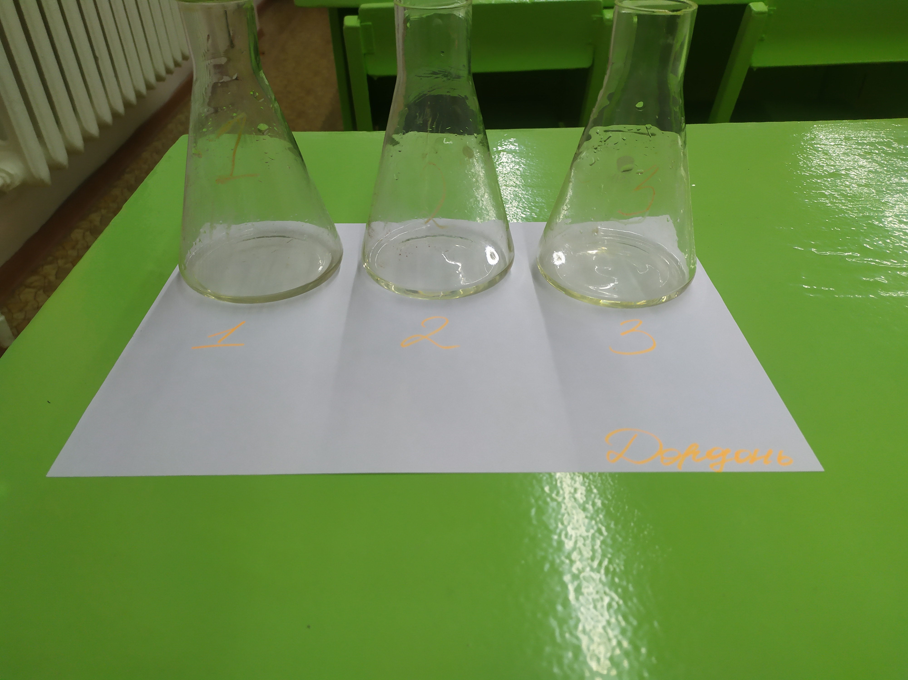
Рис. 24. Оттитрованный фильтрат Б моркови сорта «Амсердамска»
Рис. 25. Оттитрованный фильтрат Б моркови сорта «Дордонь»

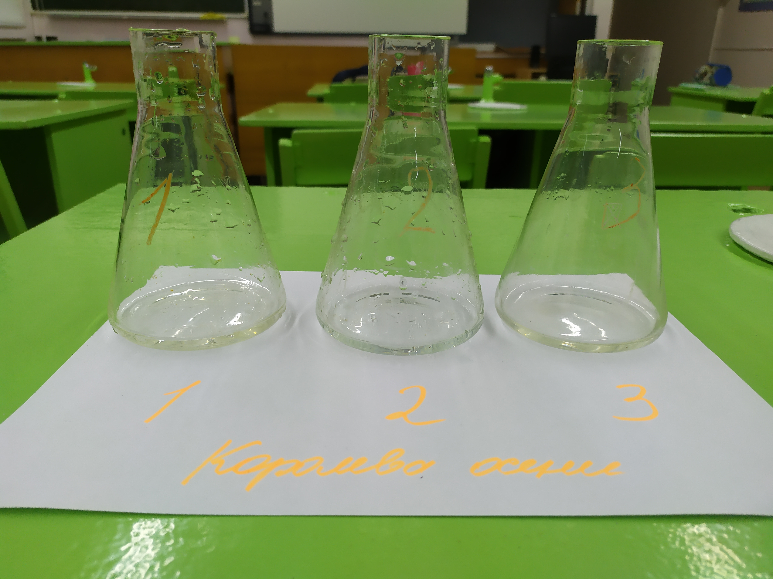
Рис. 27. Оттитрованный фильтрат Б моркови сорта «Королева осени»
Рис. 26. Оттитрованный фильтрат Б моркови сорта «Нантская»

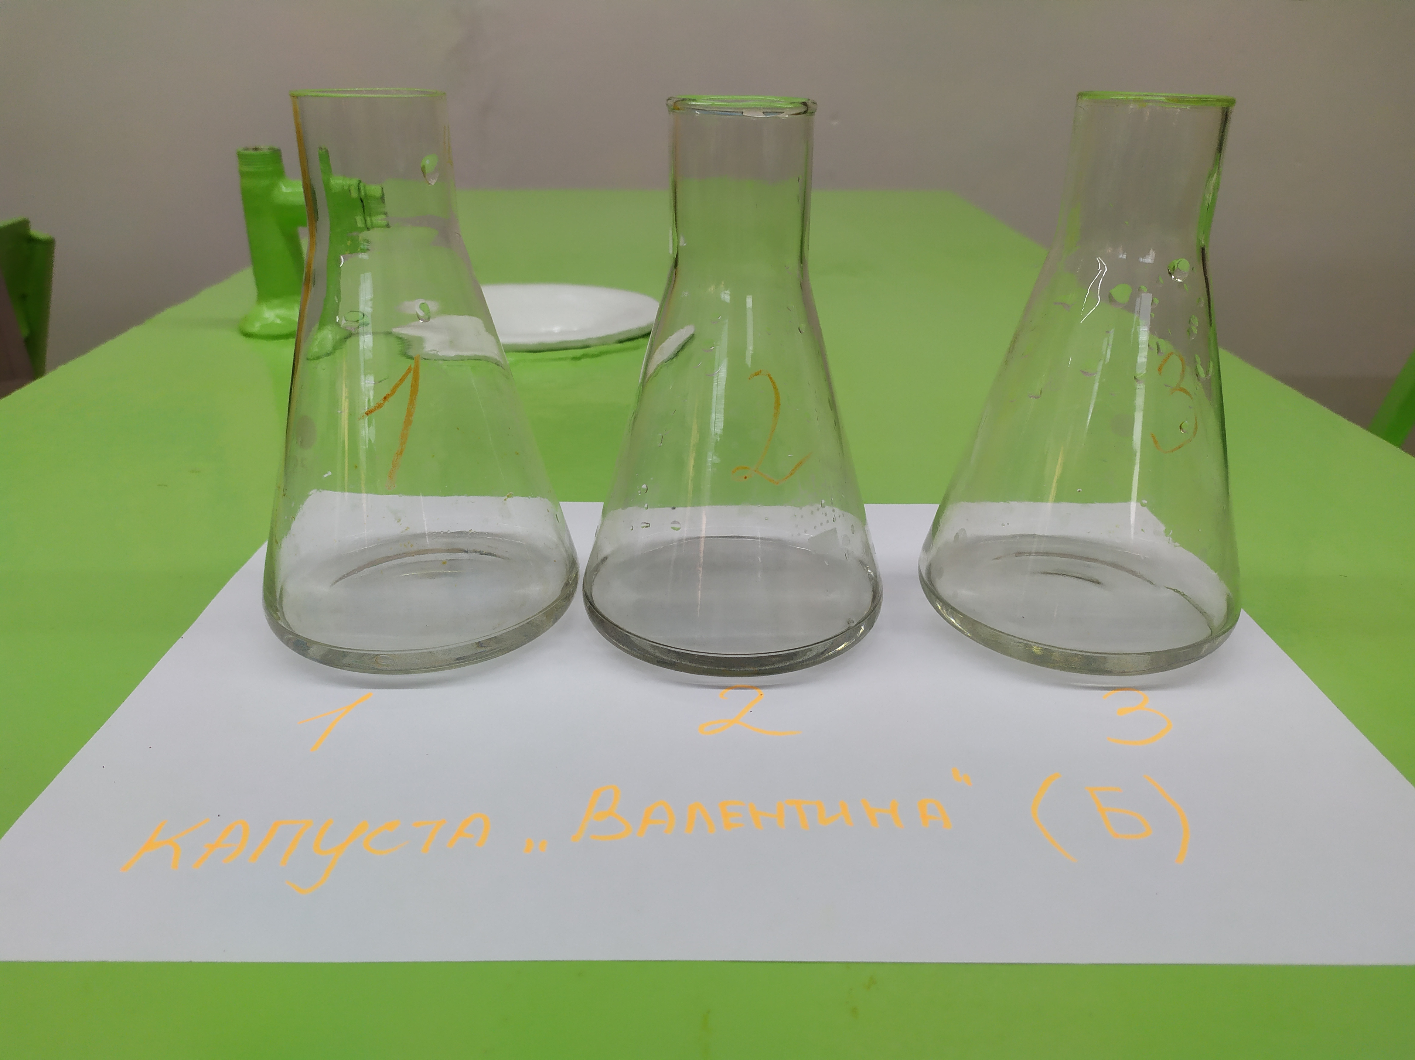
Рис. 28. Оттитрованный фильтрат Б капусты сорта «Валентина»

3.5. Качественная реакция на крахмал
В пробирки добавляем несколько капель раствора иода. Наблюдаем появление окраски. Качественной реакцией на крахмал является образование им соединения с иодом, имеющего ярко-синюю окраску.

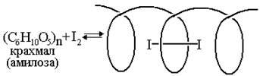

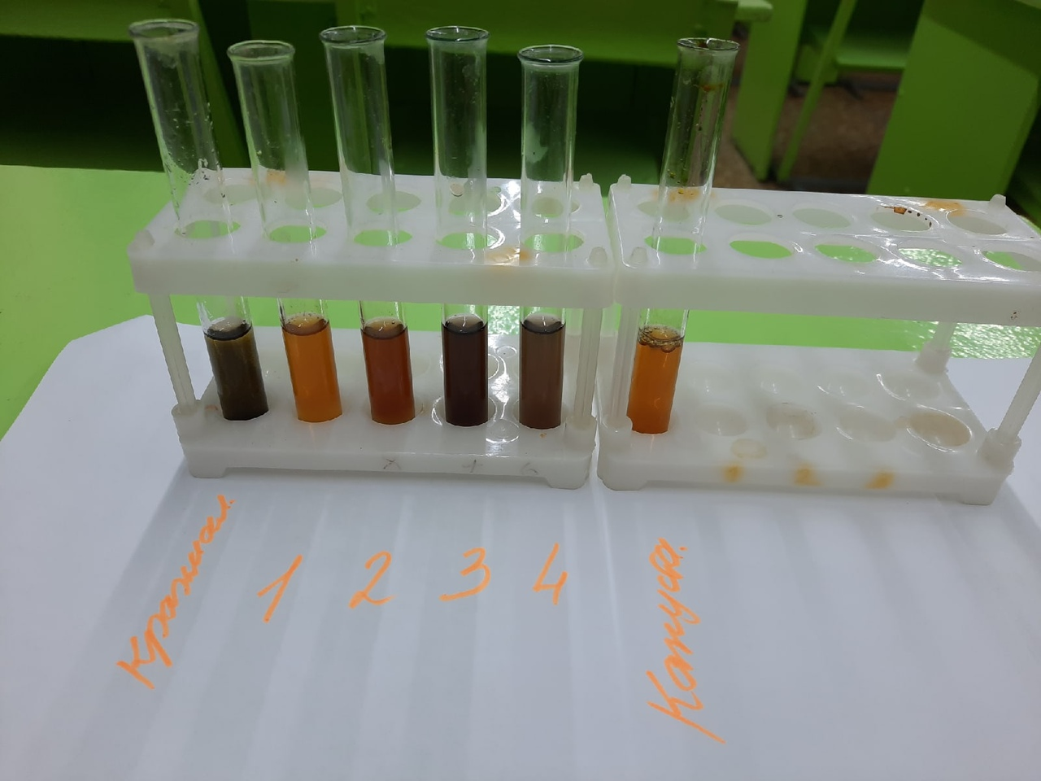
Рис. 29. Качественная реакция на крахмал

№ образцов | Сорта овощей | Результаты окрашивания
1 | Амстердамска | Очень слабое
2 | Дордонь | Слабое
3 | Нантская | Темно-синее
4 | Королева осени | Темно-синее
5 | Капуста | Нет окрашивания
Табл. 11. Определение содержания крахмала в сортах овощей

Выводы
1. В результате изучения литературы было установлено, что углеводы играют огромную роль в жизнедеятельности организма человека. С их помощью протекают очень важные биохимические процессы в органах, крови и тканях. Большое значение имеют моносахариды (глюкоза, фруктоза) и сахароза, которые содержатся в овощах и плодах.
2. Титриметрическим методом определили содержание глюкозы в различных сортах моркови и капусты, выяснили, что наибольшее количество глюкозы содержится в моркови сорта «Нантская»(43,2 мг), а наименьшее – в «Амстердамска»(36,9 мг). Доказали, что наибольшее количество сахарозы находится в «Амстердамска» (41,7 мг), а наименьшее – в моркови сорта «Королева осени» (35,4 мг). Практически полученные результаты совпадают с литературными данными: глюкоза 4 – 42 мг, сахароза 4 – 62 мг.
3. С помощью качественной реакций реактивом Селиванова было установлено, что во всех сортах моркови присутствует фруктоза.
Таким образом, наши результаты можно свести в таблицу:
 | Амстердамска | Дордонь | Нантская | Королева осени | Капуста | Лит.данные
Глюкоза | 36,9 | 37,5 | 43,2 | 39,9 | 31,8 | 4-42
Фруктоза | + | + | + | + | – | +
Сахароза | 41,7 | 37,47 | 37,5 | 35,4 | 32,1 | 4-62

Во всех сортах овощей достаточное количество глюкозы и сахарозы. Выдвинутая ранее гипотеза подтвердилась.
4. Во избежание углеводной недостаточности рекомендуется полноценное питание с включением в рацион достаточного количества углеводной пищи (свежие фрукты и овощи, бобовые и зерновые продукты).

Список использованной литературы
- Жукова Н. И. статья из научно-теоретического и методического журнала «Химия в школе» №1. – М.: «Центрхимпресс», 2016.
- Петров К. П. Методы биохимии растительных продуктов. – Киiв: Вища школа, 1978.
- Скурихина И. М., Нечаев А. П. Всё о пище с точки зрения химика. – М.: Высшая школа, 1991.
- Репетитор по химии/ под ред. А. С. Егорова. – Изд. 49-е. – Ростов н/Д: Феникс, 2016. – 762, с.: ил. – (Абитуриент).
- Интернет-ресурсы:
- https://infopedia.su/17x3c24.html
- https://infopedia.su/8x11698.html
- https://studwood.ru/1730275/tovarovedenie/fiziologicheskaya_rol_uglevodov
- https://helix.ru/kb/item/781
- https://fermer.zol.ru/a/15957/
- http://ovosheved.ru/morkov/ximicheskij-sostav-morkovi-mikroelementy-i-vitaminy.html
- https://foodandhealth.ru/ovoshchi/morkov/
- https://vitamingid.ru/articles/himicheskiy-sostav-vitaminy-i-mikroelementy-morkov/
- https://ekoshka.ru/himicheskij-sostav-kapusty-belokochannoj/
- https://pandia.ru/text/80/420/36594.php
Приложение1
Витамины
Витамин PP | 1 мг
Бета-каротин | 12 мг
Витамин A (РЭ) | 2000 мкг
Витамин B1 (тиамин) | 0,06 мг
Витамин B2 (рибофлавин) | 0,07 мг
Витамин B5 (пантотеновая кислота) | 0,3 мг
Витамин B6 (пиридоксин) | 0,1 мг
Витамин B9 (фолиевая кислота) | 9 мкг
Витамин C | 5 мг
Витамин E (ТЭ) | 0,04 мг
Витамин PP (Ниациновый эквивалент) | 1,1 мг
Витамин H (биотин) | 0.06 мкг
Витамин К (филлохинон) | 13,3 мкг
Витамин B5 (пантотеновая кислота) | 0,3 мг
Витамин B6 (пиридоксин) | 0,1 мг
Табл.1. Содержание витаминов в моркови (на 100 г продукта)

Приложение 2
Макроэлементы
Кальций | 27 мг
Магний | 38 мг
Натрий | 21 мг
Калий | 200 мг
Фосфор | 55 мг
Хлор | 63 мг

Табл.2. Содержание макроэлементов в моркови (на 100 г продукта)

Приложение 3

Витамины
Витамин PP | 0,7 мг
Бета-каротин | 0,02 мг
Витамин A (РЭ) | 3 мкг
Витамин B1 (тиамин) | 0,03 мг
Витамин B2 (рибофлавин) | 0,04 мг
Витамин B5 (пантотеновая кислота) | 0,2 мг
Витамин B6 (пиридоксин) | 0,1 мг
Витамин B9 (фолиевая кислота) | 10 мкг
Витамин C | 45 мг
Витамин E (ТЭ) | 0,1 мг
Витамин PP (Ниациновый эквивалент) | 0,9 мг
Витамин H (биотин) | 0,1 мкг
Витамин К (филлохинон) | 76 мкг
Холин | 10,7 мг

Табл.3. Содержание витаминов в капусте (на 100 г продукта)

Приложение 4
Макроэлементы
Кальций | 48 мг
Магний | 16 мг
Натрий | 13 мг
Калий | 300 мг
Фосфор | 31 мг
Хлор | 37 мг
Сера | 37 мг

Табл.4. Содержание макроэлементов в капусте (на 100 г продукта)

Приложение 5
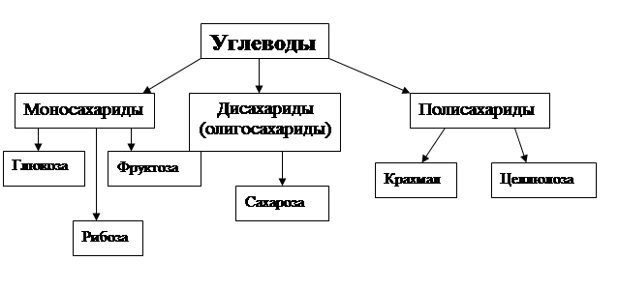
Табл.5. Классификация углеводов

